РК2 Незаметдинов Тимур РТ5-31Б  
  
Полученное задание: Поясните объявление делегата: Func<int, int, int, int>; Приведите примеры лямбда-выражений, которые соответствует делегату.

Обобщенный делегат Func<int, int, int, int> с 3 входными параметрами типа int, int, int и возвращающий значение типа int, соответствует объявлению обычного делегата delegate int Example(int x1, int x2, int x3);

Пример лямбда выражения, соответствующего делегату:

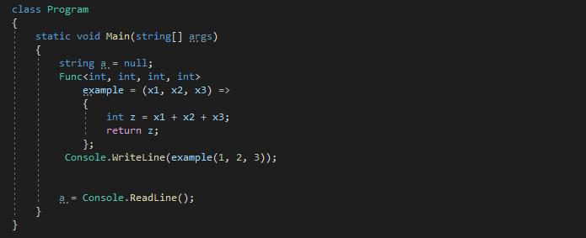

Результат выполнения в консоли:

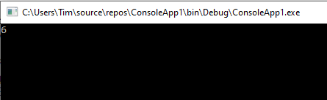

Пример лямбда-выражения №2:

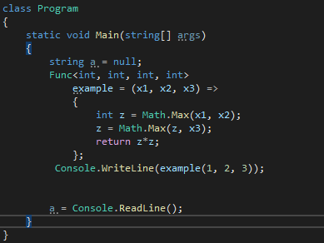

Результат выполнения в консоли:

